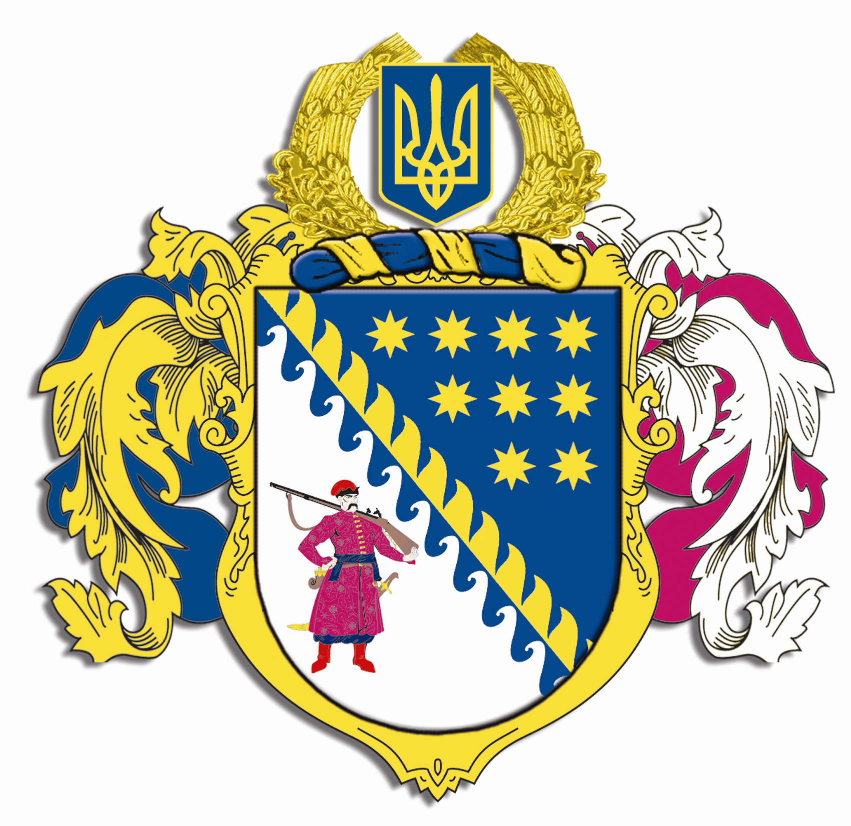

ДНІПРОПЕТРОВСЬКА ОБЛАСНА РАДА
VIIІ СКЛИКАННЯ

Постійна комісія обласної ради з питань культури та духовності
просп. О. Поля, 2, кімн. 321, м. Дніпро, 49004, e-mail: pkkultoblradadnepr@ukr.net

П Р О Т О К О Л № 15
засідання постійної комісії обласної ради

„ 30 ” квітня 2024 року
11.00

Усього членів комісії: 7 осіб
Присутні: 5 осіб (_3_- онлайн)
Відсутні: 2 особи

Присутні члени комісії: Лисенко Н.А., Хазан Н.В. (онлайн), Амелін С.В., Мормуль Д.О. (онлайн), Богатирьов А.В. (онлайн)

Відсутні члени комісії: Катриченко О.В., Краснов Р.З.

У роботі комісії взяли участь:
начальник управління культури, туризму, національностей і релігій Дніпропетровської обласної державної адміністрації Першина Н.Г., директор департаменту фінансів Дніпропетровської обласної державної адміністрації Шебека Т.І., начальниця управління фінансів невиробничої сфери департаменту фінансів Дніпропетровської обласної державної адміністрації Нікульченко О.Є., начальник управління з питань культури та спорту виконавчого апарату обласної ради, депутат обласної ради Гиренко Л.А., заступник начальника управління з питань культури та спорту – начальник відділу виконавчого апарату обласної ради Корчемаха І.Ю., головний спеціаліст відділу культури та мовної політики управління з питань культури та спорту виконавчого апарату обласної ради Добровольська А.А., виконуючий обов’язки ректора КЗВО „Дніпровська академія музики” ДОР Новіков Ю.М., головний бухгалтер КЗВО „Дніпровська академія музики” ДОР Весна Ю.М., Кокошко Юліанна, кореспондент сайту „Наше містоˮ.

Головувала: Лисенко Н.А.
Порядок денний засідання постійної комісії:

- Про порядок денний засідання.

- Про стан фінансування видатків на заробітну плату і доплату до неї для працівників КЗВО „Дніпровська академія музики” ДОР”.

- Інше.

СЛУХАЛИ 1: Про порядок денний засідання.

Інформація: Лисенко Н.А. про порядок денний засідання.

ВИРІШИЛИ: Затвердити порядок денний засідання постійної комісії обласної ради.

Результати голосування:

за – 5
проти – 0
утримались – 0
усього – 5

СЛУХАЛИ 2. Про стан фінансування видатків на заробітну плату і доплату до неї для працівників КЗВО „Дніпровська академія музики” ДОР”.

Інформація: Лисенко Н.А. про суть питання стосовно видатків на заробітну плату закладам культури сфери освіти. Це питання двічі розглядалося на засіданні комісії і за результатами розгляду направлялися відповідні листи на адресу обласної ради і обласної військової адміністрації (у грудні 2023 року і березні 2024 року). Загальна сума недофінансування видатків саме для Дніпровської академія музики складала за інформацією академії близько 10 млн грн. У березні на засіданні комісії отримано інформацію управління культури, туризму, національностей і релігій ОДА (далі – управління культури ОДА) щодо відсутності заборгованості по виплаті заробітної плати працівникам сфери культури у січні – лютому 2024 року та відсутності нестачі коштів на зарплату у перспективі до кінця 2024 року. Комісією було направлено запит обласним комунальним закладам культури сфери освіти про надання інформації щодо стану фінансування видатків на зарплату і доплату до неї у 2024 році і за результатами отриманої інформації було з’ясовано, що по КЗВО „Дніпровська академія музики” (далі – Академія музики) обсяг недофінансування складав близько 12 млн грн. Зважаючи на це, постійною комісією було поінформовано голову обласної ради (лист від 13 березня 2024 року) про загальну нестачу видатків на зарплату по закладам культури сфери освіти у сумі 14 181 100 грн (зокрема, Академії музики). Відповідно обласною радою 26 березня 2024 року було надіслано запит на обласну військову адміністрацію з копіями листів комунальних закладів культури сфери освіти щодо необхідності вирішення питання при корегуванні обласного бюджету на 2024 рік. Інформація про відсутність відповіді на запити комісії і обласної ради від ОДА, гостроту ситуації з виплатою зарплати, що стало причиною термінового проведення засідання постійної комісії за участю всіх сторін, які впливають на вирішення питання виплати заробітної плати – представників академії музики і головних розпорядників коштів.

Виступили:
Новіков Ю.М. – з інформацією, що розрахунки необхідних сум видатків на 2024 рік Академією музики надавалися до управління культури ОДА, але при затвердженні обласного бюджету на 2024 рік були враховані інші цифри, які не відповідають дійсності. При з’ясуванні цифр головний розпорядник коштів посилається на граничні видатки обласного бюджету, які не повідомляються Академії музики.

Лисенко Н.А. з уточненням щодо стану виплати заробітної плати на сьогодні.

Весна Ю.М. з інформацією, що заробітна плата працівникам виплачена включно за квітень 2024 року.

Новіков Ю.М. – щодо претензій до управління культури ОДА в частині незатвердження штатного розпису та тарифікаційного списку на 2024 рік.

Лисенко Н.А. з уточненням щодо наявності відповідних звернень від академії в письмовому виді до управління культури ОДА стосовно затвердження штатного розпису та тарифікаційного списку на 2024 рік.

Новіков Ю.М. – з інформацією щодо наявної переписки:
23 листопада 2023 року направлений лист до управління культури ОДА з проханням надати пояснення стосовно подання до бюджетної комісії обласної ради суми для виплати заробітної плати менше потреби академії приблизно на 12 млн грн;
20 грудня 2023 року на цей лист отримана відповідь управління, що до бюджетного запиту на 2024 рік включені видатки, які відповідають граничним показникам видатків обласного бюджету;
05 лютого 2024 року направлений лист до управління культури ОДА з проханням зробити перерозподіл з коду 2282 „Окремі заходи по реалізації державних (регіональних) програм, не віднесені до заходів розвитку” на „Заробітна плата” та „Нарахування на оплату праці”;

23 лютого 2024 року отримана відповідь управління культури ОДА, що перерозподіл буде розглядатися тільки після затвердження штатного розпису та тарифікаційного списку на 2024 рік відповідно до доведених планових асигнувань на 2024 рік;
18 квітня 2024 року написаний лист до управління культури ОДА з проханням зробити перерозподіл коштів для забезпечення виплати заробітної плати з нарахуваннями;
23 квітня 2024 року написаний лист до управління культури ОДА з проханням надати пояснення стосовно зменшення бюджетного фінансування заробітної плати у квітні 2024 року порівняно з березнем 2024 року, з проханням про фінансування фонду заробітної плати у квітні місяці у повному обсязі та виділення додаткового фінансування у сумі 447 тис грн з нарахуваннями;
25 квітня 2024 року отримана відповідь управління культури ОДА з проханням підтвердити додаткову потребу оплати праці та стипендіального фонду з обласного бюджету та надати розрахунково-платіжні відомості на заробітну плату і стипендію за квітень 2024 року.

Шебеко Т.І. – з інформацією, що видатки на заробітну плату на 2024 рік бралися виходячи з обґрунтованих видатків на 2023 рік. На жаль від головного розпорядника коштів по Академії музики не було отримано жодного пояснення щодо цифр. Виявлено, наприклад, що кількість працівників у штатному розписі та тарифікаційному списку різниця у 2 особи, у документах Академії музики є арифметичні помилки в розрахунках у бік завищення загальних сум.

Першина Н.Г. – з інформацією, що на затвердження штатний розпис подається до 30 січня 2024 року, але від Академії музики його проєкт було отримано 02 лютого 2024 року.
23 лютого 2024 року був направлений лист на адресу Академії музики щодо необхідності приведення штатного розпису та тарифікаційного списку на 2024 рік у відповідність до вимог чинного законодавства.
19 березня 2024 року Академії був направлений повторно лист з проханням надати до управління штатний розпис та тарифікаційні списки на 2024 рік в термін до 20 березня.
10 квітня 2024 року був направлений лист щодо отримання управлінням культури ОДА штатного розпису та тарифікаційного списку на 2024 рік від Академії музики на загальну суму, яка перевищує планові асигнування на 2024 рік, встановлені рішенням обласної ради „Про обласний бюджет на 2024 рікˮ, із вимогою привести штатний розпис та тарифікаційні списки на 2024 рік у відповідність до вимог законодавства.
11 квітня 2024 року отриманий від Академії музики лист, що штатний розпис та тарифікаційні списки на 2024 рік не відповідають реальним потребам, з вимогою до управління привести бюджетні видатки у відповідність до загальних потреб Академії музики.

Шебека Т.І. – з уточненням, що є доплати до заробітної плати, які не є обов’язковими до виплат, також є градація по сумам деяких доплат у відсотках до заробітної плати, яку можна збільшувати або зменшувати.

Нікульченко О.Є. – за попередньою експертизою тарифікаційного списку Академії музики за 2023 рік, яку проведено спеціально напередодні комісії, в ньому виявлені арифметичні помилки, також майже по кожній посаді в підрахунках загальна сума необхідних видатків збільшена, що впливає на загальну потребу у видатках. Якість підготовки документів Академією музики до проєкту бюджету дуже низька.

Першина Н.Г. – з уточненням, що багато разів управління культури ОДА відправляло на переробку академії тарифікаційний список на 2023 рік, з метою збереження виплати заробітної плати працівникам Академії музики в підсумку цей список був підписаний. Тарифікаційний список на 2024 рік перевіряється дуже ретельно та містить помилки, видатки у ньому перевищують граничні видатки бюджету. Відповідно до частини 1 статті 51 Бюджетного кодексу України керівники бюджетних установ утримують чисельність працівників та здійснюють фактичні видатки на заробітну плату, включаючи видатки на премії та інші види заохочень чи винагород, матеріальну допомогу, лише в межах бюджетних асигнувань на заробітну плату, затверджених для бюджетних установ у кошторисах. У 2024 році були зустрічі головного бухгалтера Академії музики з фінансовою службою управління культури ОДА, також представників Академії музики та управління культури ОДА з профільним заступником ОДА щодо необхідності приведення видатків до граничних.

Новіков Ю.М. – після внесення уточнень видатків на заробітну плату, загальна сума може бути зменшена на 1 млн грн, але все ж нестача у 8 млн грн на заробітну плату залишається.

Шебека Т.І. – з підсумками всього сказаного і про необхідність приведення у відповідність штатного розпису, тарифікаційного списку Академії музики, надання обґрунтованих та перевірених розрахунків видатків на заробітну плату, за умови чого це питання буде вирішено.

Лисенко Н.А. з питанням щодо можливих шляхів вирішення конфліктної ситуації.

Шебека Т.І. – з пропозицією відпрацювати це питання за участю трьох сторін.

Лисенко Н.А. з пропозицією робочу групу за участю трьох сторін з розгляду ситуації з фінансуванням Академії музики.

Гиренко Л.А. з пропозицією долучити до участі у роботі групі профільної постійної членів комісії і обрати головним координатором 3-х сторонньої співпраці незалежну сторону.

Лисенко Н.А. з пропозицією організації роботи групи на базі департаменту фінансів ОДА, який володіє всім обсягом інформації по головним розпорядникам коштів обласного бюджету і інформуванням про це рішення
Дніпропетровської обласної ради та обласної військової адміністрації. До складу групи включити по 2 представника від кожної сторони.

ВИРІШИЛИ:

- З метою урегулювання ситуації з виплатою заробітної плати і доплат до неї працівникам КЗВО „Дніпровська академія музики” ДОР”, недопущення зриву навчального процесу і задля зниження соціальної напруги, сприяння виплаті у повному обсязі видатків на захищені статті витрат:

створити робочу групу з розгляду ситуації з фінансуванням КЗВО „Дніпровська академія музики” ДОР за участю представників (по дві особи від кожної сторони) управління культури, туризму, національностей і релігій Дніпропетровської обласної державної адміністрації (Корнєва Н.В., Бичкова Л.Л.), департаменту фінансів Дніпропетровської обласної державної адміністрації (Нікульченко О.Є., Купченко А.Г.), КЗВО „Дніпровська академія музики” ДОР (Весна Ю.М., Мелентьєв О.С.) та двох представників постійної комісії обласної ради з питань культури та духовності Мормуля Д.О. і Амеліна С.В.;

рекомендувати координатором роботи робочої групи визначити департамент фінансів Дніпропетровської обласної державної адміністрації, як незалежну сторону проблемної ситуації;

рекомендувати провести перше засідання робочої групи у п'ятницю 3 травня 2024 року;

про рішення комісії інформувати голову Дніпропетровської обласної ради.

Результати голосування:

за – 5
проти – 0
утримались – 0
усього – 5

- Рекомендувати КЗВО „Дніпровська академія музики” ДОР надати 30 квітня 2024 року до 14.00 штатний розпис на розгляд і погодження управлінню культури, туризму, національностей і релігій Дніпропетровської обласної державної адміністрації.

Результати голосування:

за – 5
проти – 0
утримались – 0
усього – 5

- Рекомендувати обласній раді з метою вирішення конфліктної ситуації звернутися до обласної військової адміністрації з клопотанням:

сприяти роботі робочої групи з розгляду ситуації з фінансуванням КЗВО „Дніпровська академія музики” ДОР;
передбачити виділення коштів обласного бюджету на виплату заробітної плати і доплат до неї у 2024 році для закладів культури сфери освіти.

Результати голосування:

за – 5
проти – 0
утримались – 0
усього – 5

- Звернутися до обласної військової адміністрації з клопотанням підтримати ініціативу комісії щодо створення робочої групи з розгляду ситуації з фінансуванням КЗВО „Дніпровська академія музики” ДОР із метою урегулювання ситуації в Академії та сприяти участі у її роботі представників управління культури, туризму, національностей і релігій Дніпропетровської обласної державної адміністрації, яке є головним розпорядником бюджетних коштів, та департаменту фінансів Дніпропетровської обласної державної адміністрації (по дві особи від кожного підрозділу). Рекомендувати координатором роботи робочої групи визначити департамент фінансів Дніпропетровської обласної державної адміністрації, як незалежну сторону проблемної ситуації.

Результати голосування:

за – 5
проти – 0
утримались – 0
усього – 5

СЛУХАЛИ 3. Інше.

  - Про надання відповідей на запити постійної комісії обласної ради з питань культури та духовності і Дніпропетровської обласної ради.

Інформація: Лисенко Н.А. про суть питання щодо не отримання відповідей від управління культури, туризму, національностей і релігій Дніпропетровської обласної державної адміністрації на запити постійної комісії обласної ради та обласної ради. Так на листи:
від 1 грудня 2023 року постійної комісії на ОВА № 54/08 про необхідність виділення видатків на заробітну плату в повному обсязі;
від 13 грудня 2023 року обласної ради на ОДА (Грицай І.О.) № вих- 2976/1/2-23 про необхідність виділення коштів на заробітну плату і доплати до неї по галузі культура;
від 26 березня 2024 року запит обласної ради на ОДА (Грицай І.О.) за № вих.-744/0/2-24 стосовно суми необхідних видатків на зарплату до кінця 2024 року для закладів культури сфери освіти з копією листа постійної комісії та інформацією закладів.
На 30 квітня 2024 року на час початку засідання комісії відповіді на запити не отримані.

Виступили: Першина Н.Г. з інформацією, що відповіді були вчасно надіслані комісії. Під час комісії були надані копії цих листів:
від 09 січня 2024 року № 78/0/161-24 на адресу постійної комісії обласної ради з питань культури та духовності і Дніпропетровської обласної ради від управління культури, туризму, національностей і релігій Дніпропетровської обласної державної адміністрації стосовно результатів розгляду листа Дніпропетровської обласної ради від 13 грудня 2023 року за № ВИХ-2976/1/2-23;
від 26 квітня 2024 року № 921/0/161-24 на адресу постійної комісії обласної ради з питань культури та духовності від управління культури, туризму, національностей і релігій Дніпропетровської обласної державної адміністрації стосовно результатів розгляду листа Дніпропетровської обласної ради від 26 березня 2024 року № ВИХ-744/0/2-24 стосовно видатків на 2024 рік на заробітну плату і доплати до неї для обласних комунальних закладів культури сфери освіти.

Лисенко Н.А. з пропозицією уточнити надходження в обласну раду цих листів.

Шевчук О.М., начальниця управління з загальних питань виконавчого апарата обласної ради (в телефонному зв’язку) підтвердила відсутність таких листів, зареєстрованих в програмі АСД ДОК ПРОФ 2.1. станом на 30 квітня 2024 року, які б надходили на адресу обласної ради.

ВИРІШИЛИ: Звернутися до обласної військової адміністрації:

щодо акцентування уваги на недопущенні відсутності відповідей на запити обласної ради та постійної комісії обласної ради, необхідності надання інформації у терміни, визначені чинним законодавством;

із клопотанням провести службову перевірку з приводу ігнорування надання відповіді на запити обласної ради та постійної комісії обласної ради у визначені чинним законодавством терміни і покаранням винних у цій ситуації, про результати чого поінформувати обласну раду, постійну комісію та депутатів обласної ради.

Результати голосування:

за – 5
проти – 0
утримались – 0
усього – 5

Голова комісії Н.А. Лисенко

Секретар комісії С.В. АМЕЛІН

